Программа: История раннего христианства
Тема: Гонения на церковь
Педагог: Шмакова Я.В.
Дата: 21-22 марта

ЗАДАНИЕ:
- Прочитать в учебнике стр.190-196 http://chudo-cdp.ru/wp-content/uploads/2020/03/УЧЕБНОЕ-ПОСОБИЕ-История-раннего-христианства.docx , ответить устно на вопросы (с.196)
- В рабочей тетради выполнить задания 1, 4 к уроку 27
Выполненные письменные задания сфотографировать и прислать на почту педагогу yasmak80@mail.ru или по вайберу
Если возникнуть затруднения – задавайте вопросы (вайбер, ВКонтакте)

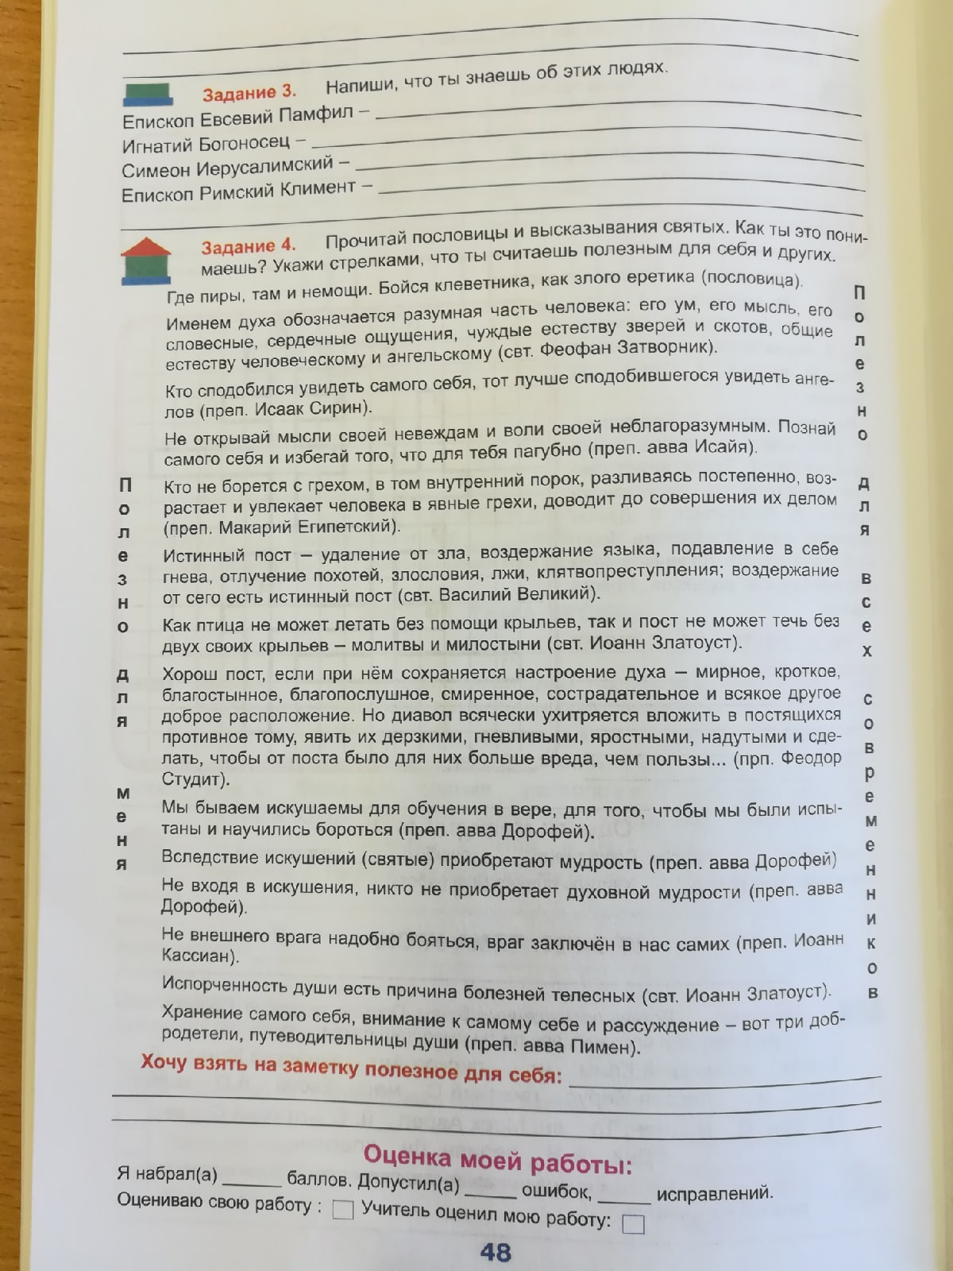

Программа: История раннего христианства
Тема: Победа христианства над язычеством
Педагог: Шмакова Я.В.
Дата: 28-29 марта
ЗАДАНИЕ:
- В рабочей тетради выполнить задания 2,3 (урок 18); 2 и 4 (урок 19). В помощь можно пользоваться учебником http://chudo-cdp.ru/wp-content/uploads/2020/03/УЧЕБНОЕ-ПОСОБИЕ-История-раннего-христианства.docx
Выполненные задания сфотографировать и прислать на почту педагогу yasmak80@mail.ru или по вайберу
Если возникнуть затруднения – задавайте вопросы (вайбер, ВКонтакте)

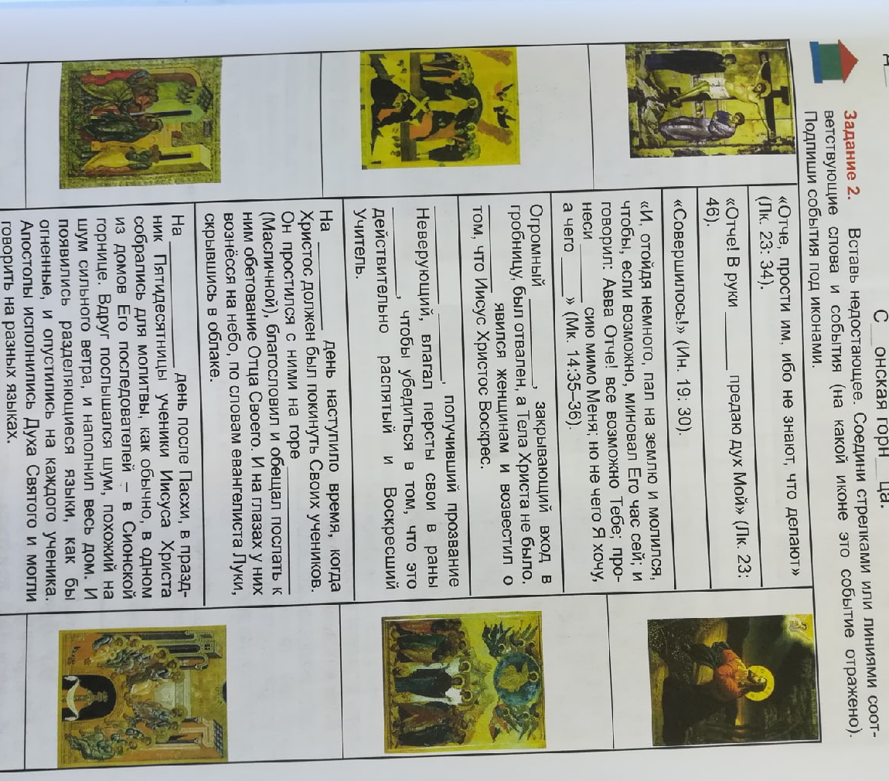
- Подпиши иконы
